

**4.6“浮力”知识归纳练习题**

**一、单选题**

1.在水平地面上放置两个完全相同的圆柱形容器A、B，分别装入一定量水后，再将两个质量相同、体积不同的小球分别放入水中。当小球静止时，两容器内水面恰好相平，如图所示，关于两容器内水的质量mA、mB和放入小球后两容器对地面的压强pA、pB ， 下列判断中正确的是（    ）

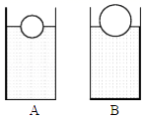

A. mA＞mBpA=pB             B. mA＞mBpA＞pB             C. mA=mBpA=pB             D. mA=mBpA＞pB

2.将重6N的物体浸没在装满水的溢杯中，溢出了4N的水，则物体受到的浮力是(     )

A. 10N                                     B. 6N                                    C. 4N                                   D. 2N

3.如图所示是中国第一艘航母﹣﹣辽宁舰的照片，一架航母的舰载机飞离航母后，则有（　　）

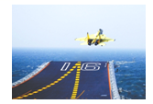

A. 航母将下沉，所受浮力减小                                B. 航母将下沉，所受浮力增大  
C. 航母将上浮，所受浮力减小                                D. 航母始终漂浮，所受浮力不变

4.图中，A、B、C三个完全相同的杯子盛有不同体积的水，现将三个质量不同、材料 不同的实心金属球甲、乙、丙分别浸没在A、B、C三个杯子的水中(水均未溢出)，且各杯中的水面达到同一高度.下列关于甲、乙、丙对杯子底部压力的大小的判断正确的是（  ）

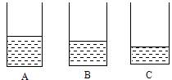

A. 甲最大                               B. 乙最大                               C. 丙最大                               D. 无法判断

5.下列说法正确的是（　　）

A. 珠穆朗玛峰顶的大气压强比鞍山市地面的大气压强大  
B. 三峡船闸是世界上最大的人造连通器

C. 一辆高速行驶的汽车从路上的树叶旁驶过时，树叶将飞离汽车  
D. 游泳的人由浅水处走向深水处时，脚底疼痛感觉减弱，因为水对人的浮力越来越小

6.甲溢水杯盛满密度为ρ1的液体，乙溢水杯盛满密度为ρ2的液体．将密度为ρA的小球A轻轻放入甲溢水杯，小球漂浮且有 体积露出液面，甲溢水杯溢出液体的质量是36g．将密度为ρB的小球B轻轻放入乙溢水杯，小球浸没在液体中，并下沉，乙溢水杯溢出液体的质量是30g．已知小球A与小球B体积之比是1：2（g取10N/kg）．则下列选项中正确的是（   ）

A. 小球A的质量为7.2g     B. 小球B的质量为30g     C. ρ1与ρ2之比为3：1     D. ρA与ρB之比为12：5

7.如图所示，一杯果汁（ρ果汁＞ρ水）中浮着一些冰块，如果冰全部熔化后，液面将（　　）

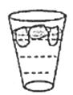

A. 上升                                  B. 不变                                  C. 下降                                  D. 无法确定

8.在江河湖海游泳的人上岸时，在由深水区域走向浅水区域的过程中，如果水底布满石子，以下感受和分析中合理的是（　　）

A. 脚不疼，因为人越来越轻                                     B. 脚不疼，因为水底对人的支持力越来越小  
C. 脚越来越疼，因为水底对人的支持力越来越大    D. 脚越来越疼，因为人越来越重

9.三个质量相等的实心铜球、铁球、铝球，浸没在同样的液体中，则下列说法中正确的是(　　)

A. 铜球受到的浮力大      B. 铁球受到的浮力大      C. 铝球受到的浮力大      D. 三球受到的浮力一样大

10.某同学做“验证阿基米德原理的实验”如图，叙述正确的是（　　）

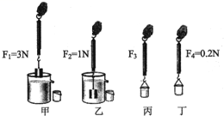

​A. 在步骤乙中物体排开水的重力为1N                     B. 在步骤丙中弹簧测力计的示数应该是2N

C. 在步骤乙中物体下表面受到水的压力是2N D. 在步骤乙中，物体所受的浮力是2N

11.如图甲在一只薄塑料袋中装水过半（未满），用细线扎紧袋口，用弹簧测力计测得其所受重力为10N；再将这个装水的塑料袋浸入烧杯内的水中（如图乙），当弹簧测力计示数为0N时，袋内水面与烧杯中的水面相比（不计塑料袋和细线的重）（　　）

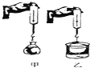

​A. 比烧杯中的水面高         B. 比烧杯中的水面低         C. 与烧杯中的水面相平           D. 高低无法判断

12.体积相同的木球、铝球、铁球，在水中静止时情形如图1所示（铝球沉底），下列说法正确的是（已知＜＜＜）     （     ）  
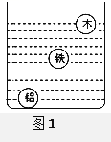

A. 木球一定是空心                                               B. 铝球一定是实心的  
C. 木球受到的浮力最大                                           D. 铁球和铝球受到的浮力一样大

13.如图所示，在水槽中有体积相等的甲、乙两个小球．甲球漂浮在水面，乙球悬浮在水中．它们受到的浮力分别为F甲和F乙；它们的密度分别为ρ甲和ρ乙 ． 下列关于甲、乙受到的浮力和它们的密度的说法，正确的是（   ）



A. F甲＞F乙 ， ρ甲＞ρ乙                                          B. F甲＜F乙 ， ρ甲＜ρ乙  
C. F甲＞F乙 ， ρ甲＜ρ乙                                          D. F甲＜F乙 ， ρ甲＞ρ乙

14.（2011•百色）把三个体积完全相同的球a、b、c放入水中，静止时，它们所处的位置如图所示（　　）

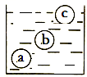

A. a球受到浮力最小         B. b球受到浮力最小         C. c球受到浮力最小         D. 三个受到浮力一样大

15.如图所示，将已校对好的弹簧测力计挂上物块后，轻轻的浸没于水中后，空烧杯中收集到100ml的水，g=10N/kg,关于该实验能得出的结论正确的是（   ）

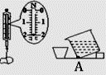

A. 在物块逐渐浸没过程中，A点处受到水的压强先变大后不变  
B. 弹簧测力计下的物块浸末后示数是1N  
C. 物块的体积小于100cm3  
D. 物块受到的浮力是1N

**二、填空题**

16.取一只空牙膏袋，一次将它挤瘪，另一次将它撑开，两次都拧紧盖后先后放入同一杯水中，如图所示。两次牙膏袋的质量m甲和m乙的大小关系是m甲________m乙；两次排开水的体积 V甲和V乙的大小关系是V甲________V乙；两次所受的浮力F甲和F乙的大小关系是F甲________F乙；两次杯底受到水的压强p甲和p乙的大小关系是p甲________p乙。

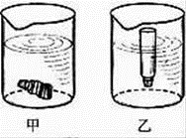

17.一气泡从河底上升过程中，气泡的体积________，气泡所受的浮力________（填“变大”、“变小”或“不变”）。

18.一艘轮船的排水量是10000t，它满载货物时的总质量是________ t，该船满载货物时受到水的浮力是________ N．若该船从大海驶入内河，船受到的浮力大小________（选填“变大”、“变小”或“不变”，下同），由于河水密度比海水密度小，所以它排开水的体积________，因此轮船要________（选填“上浮一些”或“下沉一些”）．（g取10N/kg）

19.首批双人版水陆两栖车于2016年1月登陆中国，如图所示，该车质量约为900kg．两人（质量共为150kg）驾驶它在水面静止时，两栖车受到水的浮力为　 ________　N，浸入水下的体积为　 ________m3 ． （ρ水=1.0×103kg/m3）  
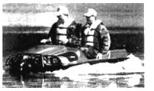

20.轮船从长江驶入东海，受到的浮力将________，排开水的体积将________（选填“不变、变大、变小”）。

21.小明用手将小球浸没在水中，小球排开水的质量是0.1kg，此时小球受到的浮力是________N（g=9.8N/kg）．若小球的质量为0.3kg，松手后小球会________（选填“上浮”、“悬浮”或“下沉”）．

22.在物体受到浮力时．液体对物体下表面的压力比上表面的压力________ ． F浮=________ ．

23.体积为2×10﹣3米3的球体浸没在水中时，受到浮力的大小为________ 牛；该球体浸在水中的深度增加1米时，球体表面受到水的压强增加________ 帕．若球体的体重为20牛，则重力和浮力的合力为________ 牛．

24.潜水员在较深的海水中工作时要穿抗压潜水服，这是由于海水的压强随着深度的增加而________；若不考虑海水密度的变化，则潜水员在水中下潜过程中，所受浮力________．（均选填“增大”、“减小”或“不变”）

25.小佳做“验证阿基米德原理”实验，实验情景如图（a）（b）（c）所示，请填写空格处的内容， ①由图（a）（b）（c）中弹簧测力计示数可知，物体受到的浮力为________牛；  
②由图（b）中量筒内水面位置可知，水的体积为________厘米3；  
③由图（b）（c）中量筒内水面位置可知，物体排开水的体积为________厘米3；  
④根据小佳同学测量的实验数据，在误差范围内，经运算、比较可得到的结论是：________．  
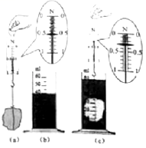

**三、计算题**

26.一只铝球浸没在水中，排开水的体积为5×10﹣3米3 ， 求：铝球受到的浮力F浮。

27.刘家峡水电站是位于我省黄河上的“高原明珠”，水库大坝处有各式游船，游客可乘船直达水库西南端的炳灵寺石窟参观游览．（ρ水=1.0×103kg/m3  g=10N/kg）  
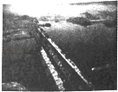  
①当水库水位为140米时，水对坝底的压强是多大？  
②水库中有一艘自重为3.0×105N的游船，该游船搭载总质量为1800kg的30名游客后，船排开水的体积为多少m3？

28.如图所示，放在水平面上装满水的一溢水杯，水深为20cm，弹簧测力计挂着重为10N的物块，现将物块浸没在装满水的溢水杯中，静止后溢出水的质量为0.4kg（g取10N/kg）．求：

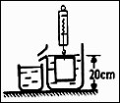

（1）物块浸没在水中静止后，溢水杯中水对杯底的压强。

（2）物块浸没在水中静止后，弹簧测力计的示数。

（3）物块的密度。

**四、实验探究题**

29.如图所示是小新同学验证阿基米德原理的一个实验过程图.

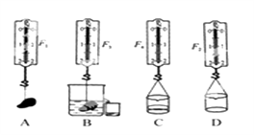

（1）如果是你做这个实验，为了减小误差，则图中的操作步骤顺序为________.

（2）图中________两个步骤是为了测量浮力的大小.

（3）下面是小新同学实验时设计的表格及填写的实验数据

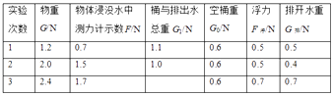

①请你将该表格第三行数据补充完整________.

②小新同学在进行数据分析时，发现第二次实验数据与其他两次反映的规律不相符，为了得到结论，他将第二次实验中*G*1的数据改为1.1N，*G*排的数据改为0.5N.

请你对他的做法进行评估：________；如果是你，对这种情况采用的做法是________.

（4）验证实验结束后，小新同学又去探究影响浮力大小的因素，做了如图所示的实验.请你根据小新的实验探究回答下列问题：

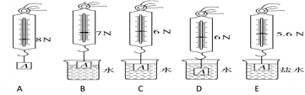

①物体A浸没在水中时所受的浮力大小为________N.

②BC两次实验说明，在________一定时，浮力大小与________有关；CD两次实验说明物体浸没在水中后，其所受的浮力大小与浸没的深度________（选填“有关”或“无关”）；要想判断浮力大小与液体密度的关系，应选择________两次实验.

30.在探究浮力大小的实验中，小刚同学使用了弹簧测力计、金属块、两个相同的烧杯（分别装有适量的水、酒精和盐水），对浸在液体中的物体所受的浮力进行了探究．如图表示了探究过程及有关数据．

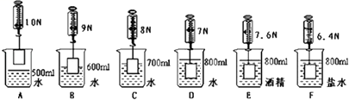

（1）物体受到的最大浮力是________ N；

（2）分析图B、C、D，说明浮力大小跟________有关，分析图________说明浮力大小跟液体密度有关；

（3）F图中盐水的密度是________．

（4）图中能正确反映浮力F和物体下表面在水中深度h关系图象的是________

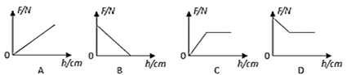

31.下图是探究“浮力大小与哪些因素有关”实验中的部分操作：

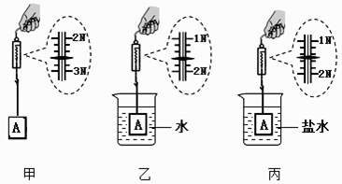

（1）物块A受到的重力是________N；

（2）物块A浸没在水中时受到的浮力是________N；

（3）物块A浸没在盐水中，弹簧测力计示数如图丙所示，分析乙、丙两图，说明浮力的大小与________有关。